Entity
- É um objecto do domínio, uma classe normal em Java, com metadata para descrever como o seu estado é mapeado em tabelas relacionais.
- Normalmente uma Entity representa um registo de uma tabela na base de dados relacional
- Tem uma “persistency entity”
persistency entity
- que corresponde à chave primária da tabela na BD
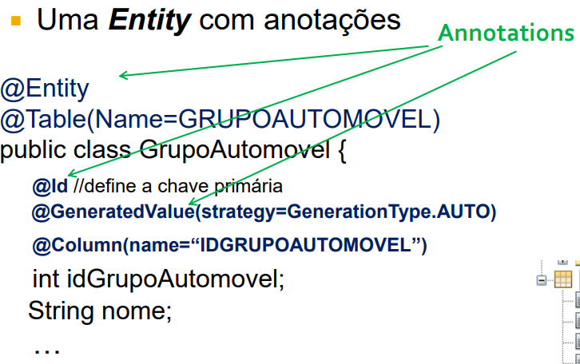

Entity manager
- é a classe principal da API
- É com este objecto que se criam novas entidades, se criam queries para retornar conjuntos de entidades existentes, é através deste objecto que se realiza o CRUD na BD.
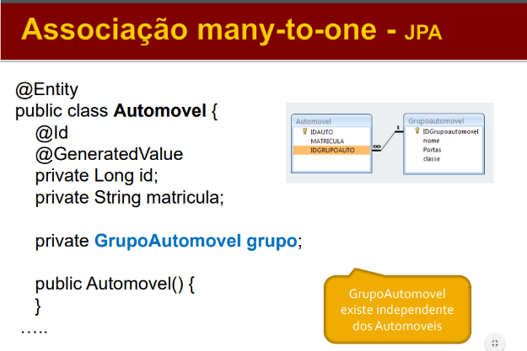
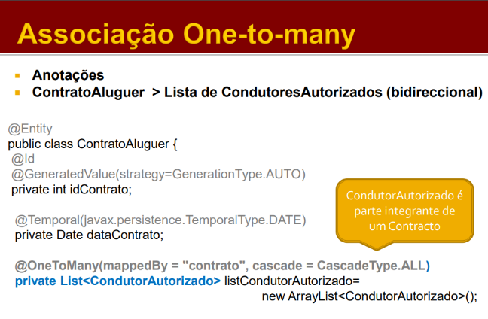

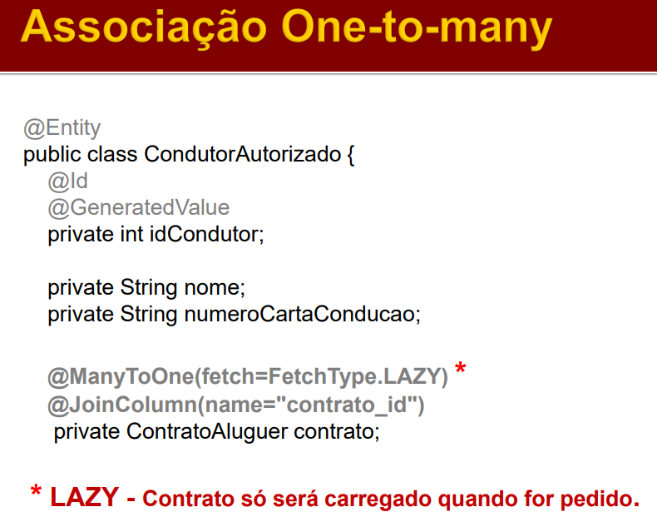

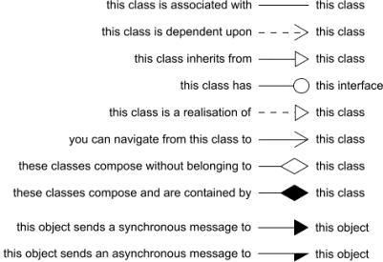

Mapeamento de herança entre classes
3 Modos:
Single Table – Uma tabela para toda a hierarquia de classes (polimorfismo é obtido pela “desnormalização” do modelo relacional e introdução de um campo (“discriminator”) para definir o tipo de classe.)
Joined - Uma tabela por cada classe (representa a relação “is-a” por uma relação “has-a” ( com chaves estrangeiras)
Table per class - Uma tabela para cada classe concreta (herança e polimorfismo não são considerados, nem representados no modelo relacional.)
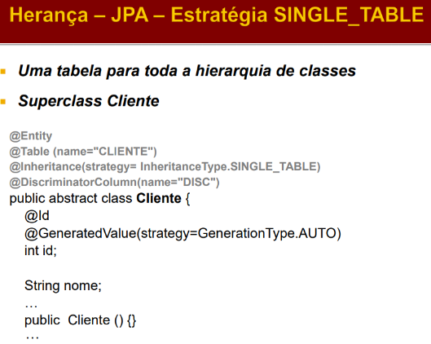
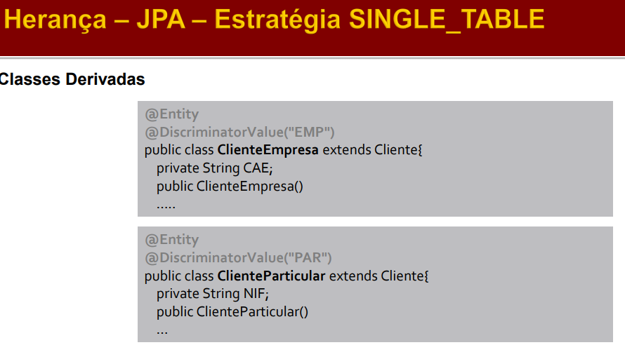
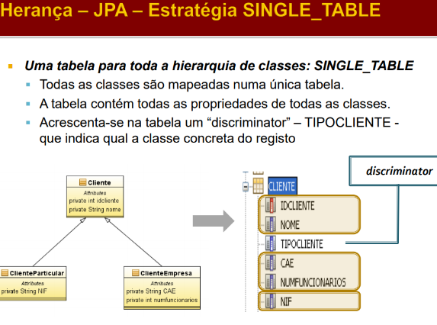
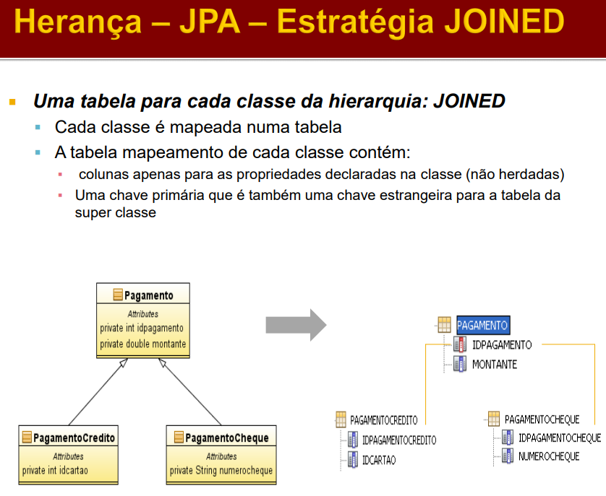
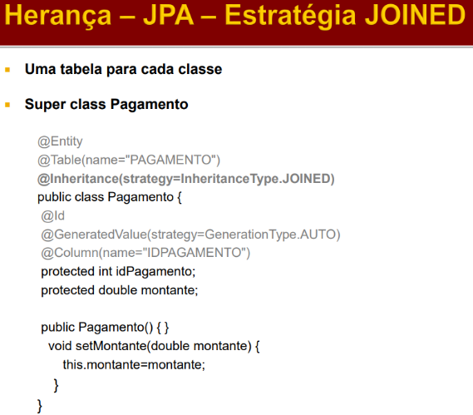
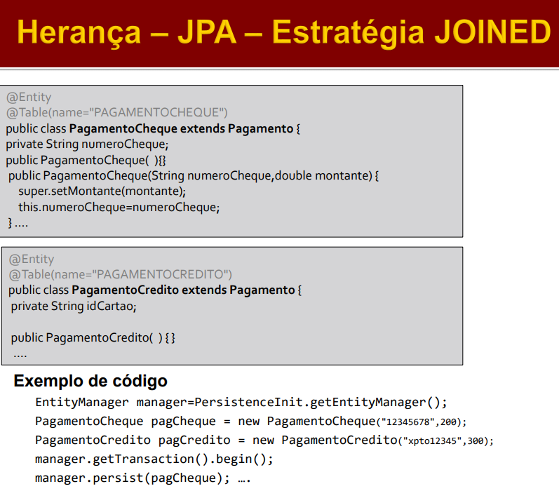
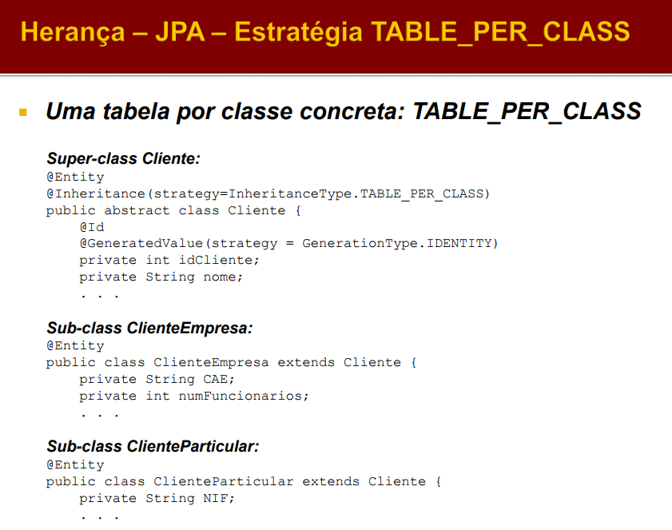

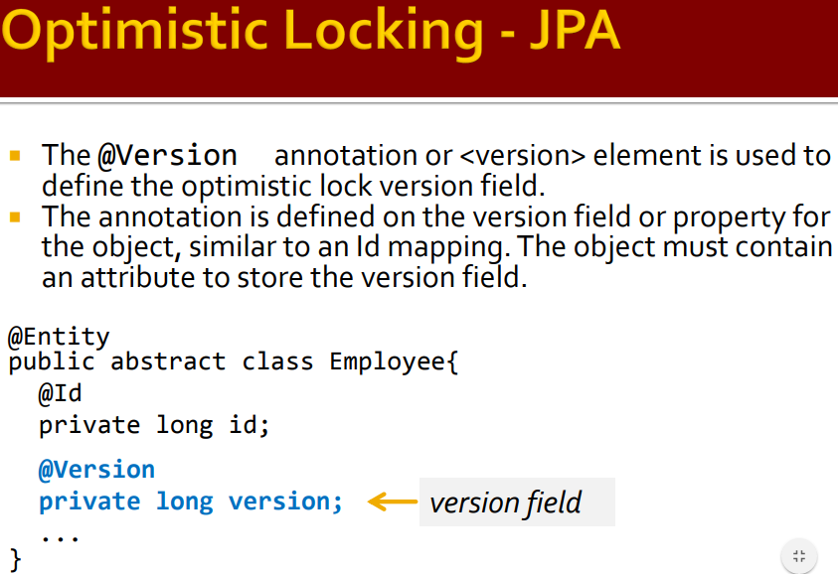
Optimistic Locking:
Assume que os dados não são modificados entre o momento de leitura e escrita;
É o tipo de locking mais comum e recomendado nas soluções de persistências atuais;
Involve a verificação se um ou mais valores do objeto original lido são iguais no momento de atualização;
Verifica se o objeto não foi alterado por outro utilizador entre a leitura e escrita;
Evita conflitos entre transações a decorrer detetando um conflito e fazendo o “rol back” da transação.
Pessimistic Locking:
“Tranca” o objeto no momento de editar para ter a certeza que mais nenhum utilizador edita o mesmo objeto;
É tipicamente usado em bases de dados que utilizam o “row lock” como na sintaxe “SELECT ... FOR UPDATE SQL”;
Os dados são lidos e “trancados”, são realizadas alterações, faz-se commit e “destranca-se” os dados;
Os maiores obstáculos são a utilização de recursos da base de dados, necessitam de uma transação e conexão continua à base de dados durante a edição dos dados;
A principal vantagem é que uma vez trancado, temos a certeza que a edição é bem sucedida;
Evita conflitos entre transações a acontecer, uma vez que apenas permite uma transação de cada vez.
Fetching:
Lazy-> Fetch acontece quando ocorre um pedido;
Eager-> Fetch acontece quando a Entity é carregada (por defeito)
Propriedades podem ser Carregadas pelo Lazy
Cliclos de Vida de entidades
Transient ou New - Quando um objeto entidade é criado o seu estado é Transient ou New. Neste estado o objeto existe em memória mas não está associado com um EntityManager nem tem representação na base de dados.
Managed (persist) - Um objeto entidade passa para o estado Managed quando é persistido na base de dados (através do método persist de um EntityManger) ou quando é carregado da base de dados (através do método find de um EntityManger, ou da execução de uma query).
Managed (find) - No estado managed as entidades têm uma identidade persistente, uma chave que identifica univocamente cada instância. Se uma entidade managed é modificada dentro de uma transação, é marcada pelo EntityManager como dirty, e as modificações são atualizadas na base de dados no commit da transação.
Detached (detach) - Quando efetuamos várias alterações, não seguidas, ao estado de um objeto, para evitar a execução de vários updates, podemos passar a entidade para o estado detached (não gerido). No fim das alterações devemos passar a entidade para o estado managed usando o método merge.
Managed (merge - funcionamento incorreto) - O método merge leva uma entidade como parâmetro, cria uma nova entidade com os valores da base de dados, coloca essa entidade no estado managed, atribui-lhe os atributos diferentes da entidade parâmetro e retorna a entidade criada.

Managed (merge) – funcionamento correto. A entidade criada pelo método merge é colocada no estado managed, em seguida o seu estado é alterado sendo marcada como dirty, e as modificações são atualizadas na base de dados no commit da transação.

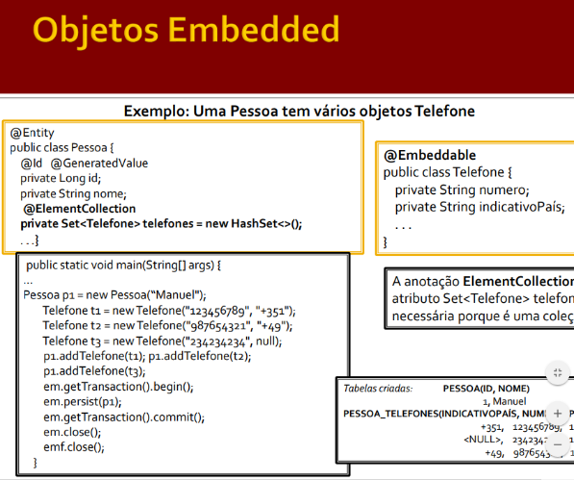
Objectos Embedded
  - Úteis para representar classes não-entidade
  - Os campos de dados são embebidos dentro da tabela da entidade a que pertencem
  - Suportam o conceito de Value Object de Domain Driven Design
  - Um objeto Embedded pode conter outros objetos Embedded
DTO
Isolam o modelo de domínio da apresentação, tendo como resultado:
- Um baixo acoplamento
- Transferência de dados otimizada
- Uma maior flexibilidade no design de toda a aplicação quando existem alterações aos requisitos.
Vantagens vs Desvantagens / Alternativa
Vantagens:
- Permite a utilização de estruturas diferentes das entidades de domínio.
- Impede a exposição de informação desnecessária.
- Pode evitar problemas de lazy-load na apresentação.
Desvantagens:
- Ter centenas de entidades no modelo de domínio é normalmente um bom indicador para se considerar alternativas.
- Se tivermos uma solução DTO 100% pura irá conduzir uma maior complexidade de classes extra.
- Uma solução DTO traz um trabalho adicional
Alternativa:
- fazer referência ao modelo de domínio na camada de apresentação. O que vai provocar um maior acoplamento entre camadas, que poderá provocar um problema ainda maior.

